班级  Klass | DW2-Hanyu | 教室  Klassrum | A206
老师  Laoshi | Zhang Laoshi | 电话  Mobil | 0728727188
邮箱地址  E-mail | sunny.zhang.qing@gmail.com | 上课日期  Datum | 2017-03-25

Mål: Lära 《中文好学》Kinesiska kapital 10 , pinyin “n l”.

Material:
Lärobok Youtube
Tidsplan:3 lektioner

上课内容 lektionsinnehåll

第一课时: ＫＬ 9:45 －10:25

1）唱生日歌，并说出每个人的生日 Sjunga födelsedag sang och berätta din födelsedag
2)学习第十单元Lära sig kapital 10
Nya ord
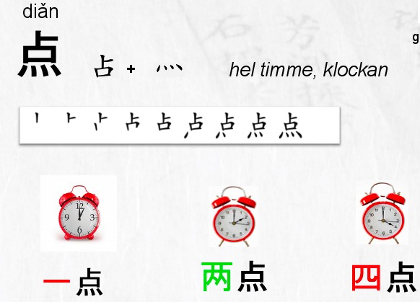
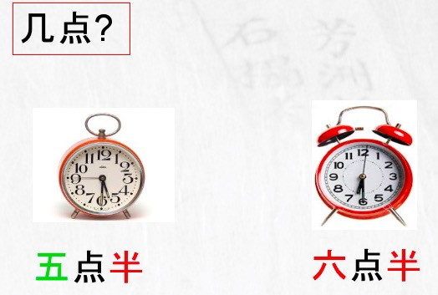
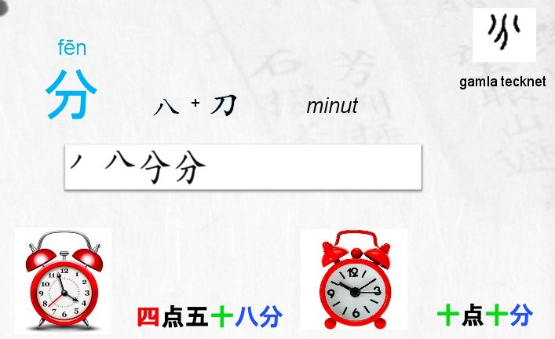

第二课时: ＫＬ 10:55 －11:20

1）练习写生字 点－半－分 Skriv tecken sidan 85
2) 学习拼音Lära pinyin n l
https://www.youtube.com/watch?v=odJzYAs2yI0
3）练习n l和单韵母在一起组成的拼音。
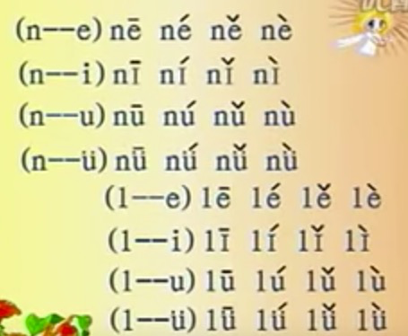

第三课时: K L 11:40 -12:15
1 Läsa tid
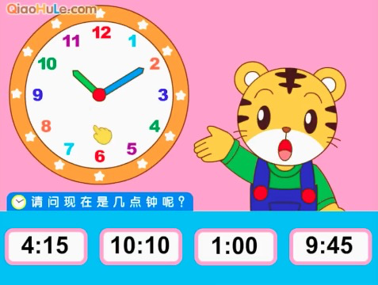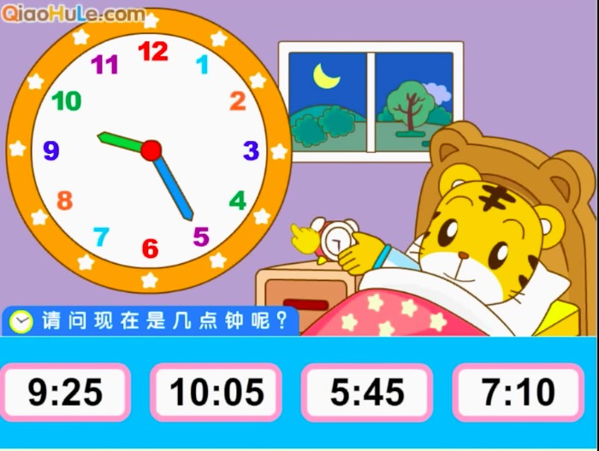
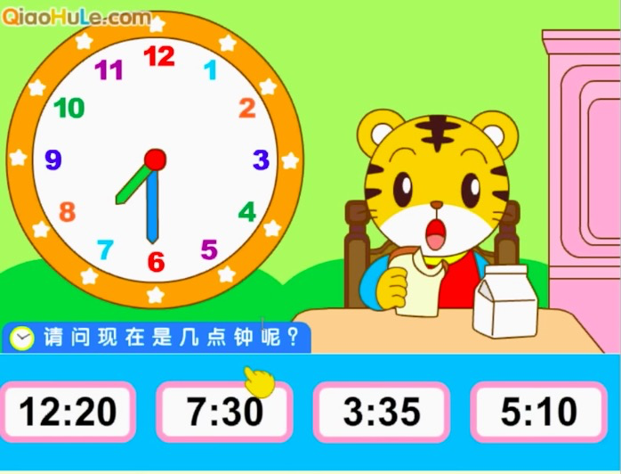
2 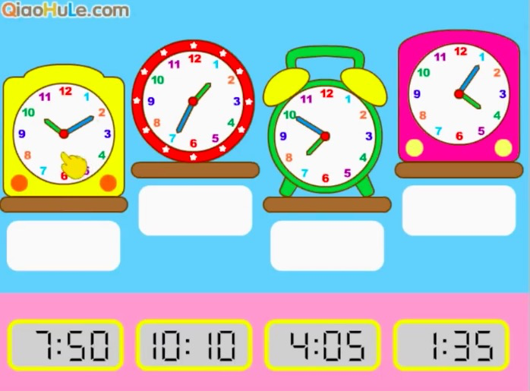
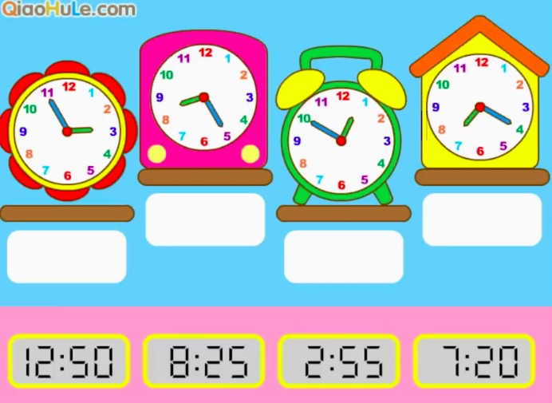
Hemläxa:
- Vad är klockan ? Läsa tid
9:00 5:30 12:10
- Vad är klockan ? Läsa tid

Skicka genom wechat

上课学生
学生姓名 | 本周是否到课
Linn | J
David Zhou | J
Oliver | J
Harda | H
Fei Fei | J
Nils | J
Carl | J
Clara | J
Nora | J
Saga | J
Johan | J
Cornelia | J
Christina | J
David M | J

